Kérjük a tisztelt kollégákat, hogy a dolgozatokat az egységes értékelés érdekében szigorúan az alábbi útmutató szerint pontozzák, a megadott részpontszámokat ne bontsák tovább! Vagyis ha egy részmegoldásra pl. 3 pontot javasolunk, akkor arra vagy 0, vagy 3 pont adható. (Természetesen az útmutatótól eltérő megoldások is lehetnek jók.) Ha különösen értékesnek tartanak egy (rész)megoldást, akkor arra inkább jól felismerhetően pluszpontot adjanak, és azt az összpontszámban is külön tüntessék föl! Ha a versenyző az eljárásokat nem paraméteresen írja, akkor az egyes pontszámok fele adható, ha eljárást sem használ, akkor pedig a negyede.
1. feladat: Virágszirmok (15 pont)
Egy virágszirmot körívek határolnak, mint az alábbi ábrán látható. A szirmok egyik körívükkel illeszkednek a kör alakú virág belső részre, át is fedhetik egymást. A belső részen is megjelenik olyan körívekből álló mintázat, amelyben a rajzolási lépéshosszak fele akkorák, mint, a szirmoknál használt lépéshossz.
Készíts Logo eljárást szirom (SZIROM), valamint :n darab szirmot tartalmazó virág rajzolására (VIRÁG :n)! Mindegyik eljárás legyen állapotátlátszó, azaz a teknőc ugyanabban az állapotban (hely és irány) fejezze be a rajzolást, ahogyan elkezdte!
Példa:
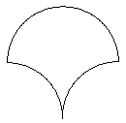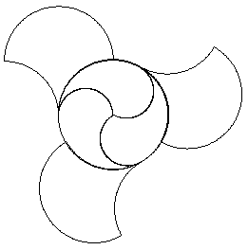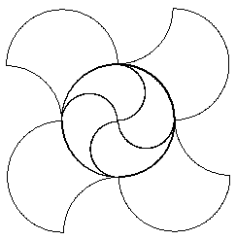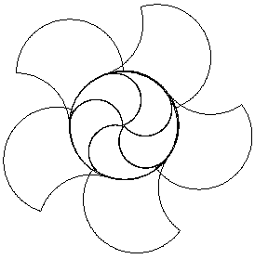
SZIROM VIRÁG 3 VIRÁG 4 VIRÁG 5
Értékelés:
Tud szirmot rajzolni 3 pont
Tud virágra szirmot rajzolni (pl. VIRÁG 3 külső része) 2 pont
Tud tetszőleges darabszámú szirmot rajzolni (VIRÁG 8 külső része) 3 pont
Tud belső mintát rajzolni (pl. VIRÁG 4 belső része) 2 pont
Tud tetszőleges darabszámú belső mintát rajzolni (VIRÁG 8 belső része) 3 pont
Állapotátlátszóság 2 pont
2. feladat: Mozaik (20 pont)
Egy mozaik alapeleme az alábbi ábrán látható lemez, amit az ALAP :hossz eljárással rajzolhatunk meg. A SOR :darab :hossz eljárás egymás mellé tesz :darab ilyen lemezt, a szomszédukhoz képest 90 fokkal elforgatva. A MOZAIK :sordb :oszlopdb :hossz eljárás úgy tesz egymás alá :sordb darab sort, hogy az új sorok elején levő lemez az előző sor végén levő után következő (azaz 90 fokkal elforgatott) legyen. Az egyes lemezek egymástól 3 egység távolságra vannak.
Készítsd el az ALAP, a SOR és a MOZAIK eljárásokat! Mindegyik eljárás legyen állapotátlátszó, azaz a teknőc ugyanabban az állapotban (hely és irány) fejezze be a rajzolást, ahogyan elkezdte!
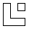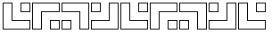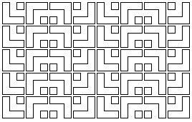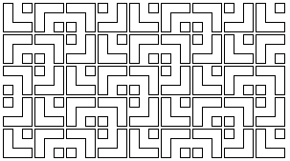
ALAP 20 SOR 9 20 MOZAIK 5 8 20 MOZAIK 5 9 20
Értékelés:
ALAP L-alakja jó (ALAP 50) 3 pont
ALAP kis négyzete jó (ALAP 50) 1 pont
SOR van (SOR 9 15) 2 pont
SOR-ban az elemek egymáshoz képest elforgatva vannak (SOR 9 15) 3 pont
MOZAIK van (MOZAIK 4 8 15) 2 pont
MOZAIK-ban az elemek egymáshoz képest elforgatva vannak (MOZAIK 4 8 15) 2 pont
MOZAIK-ban az új sor elemei jól következnek (MOZAIK 4 6 15) 4 pont
Az eljárások állapotátlátszók 1+1+1 pont
3. feladat: Fa (20 pont)
Egy fa a következő szabály szerint nő. Az első időegységben :h hosszúságú törzs keletkezik. Egy időegység múlva a törzs közepén balra és jobbra 60 fokos szögben kinő egy-egy :h-val arányos méretű virág, és ezzel egyidőben a törzs végén kinő két újabb ág, melyek egymással 60 fokos szöget zárnak be, s hosszuk a törzs hosszának fele. Újabb 1 időegység múlva a törzs negyedénél és háromnegyedénél kinőnek :h-val arányos méretű levelek. Az ágak pontosan úgy viselkednek (nőnek rajtuk levelek, virágok és ágak), mint a törzs.
Készíts eljárást (FA :idő :h), amely kirajzolja a :idő-edik időegységben a :h hosszú törzsű fát! Az eljárás legyen állapotátlátszó, azaz a teknőc ugyanabban az állapotban (hely és irány) fejezze be a rajzolást, ahogyan elkezdte.
Példa:
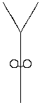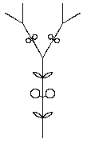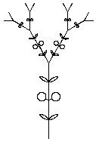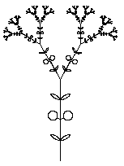
FA 1 80 FA 2 80 FA 3 80 FA 4 80 FA 8 80
Értékelés:
FA 1 80 1 pont
FA 2 80 (ágak,virágok) 1+2 pont
FA 3 80 (ágak,virágok az ágakon, levelek a törzsön 2 helyen) 1+1+2 pont
FA 5 80 (ágak,virágok,levelek) 5 pont
FA 9 80 (ágak,virágok,levelek) 5 pont
Állapotátlátszó 2 pont
4. feladat: Rovásírás (20 pont)
A rovásírás betűi egyenes vonalakból állnak. Készíts Logo eljárást (ROVAS :szó), amely az alábbi betűket tartalmazó szavakat tud a képernyőre rajzolni! A betűk magassága azonos legyen!
: á : c : e : i : í : m : p : r
Példa:
ROVAS ″rím ROVAS ″perc
Értékelés:
Az á, c, i, í,m, p, r betűk rajzolása 7*1 pont
Az e betű rajzolása 3 pont
Egybetűs szót kiír 2 pont
Tetszőleges, az áciímpr betűket tartalmazó szó jó felbontása betűkre (ROVAS ″áceiímprt) 4 pont
Az egyes betűk a szóban nem érnek össze 2 pont
A betűk magassága azonos 2 pont
Elérhető összpontszám: 75 pont + 25 pont a 2. fordulóból

